Міністерство освіти і науки України

Національний університет «Львівська політехніка»

Кафедра систем штучного інтелекту



**Звіт**

про виконання

**Лабораторних та практичних робіт № 1**

***з дисципліни:*** «Мови та парадигми програмування»

***з розділу***: "Вступ до Розробки: Налаштування та Використання Середовища"

***Виконав:***

студент групи ШІ-14

Сокаль Олег Ігорович

# **Тема роботи:**

Налаштування середовища програмування, ознайомлення з Git та GitHub , Flowchart, Drow.io,Algotester,Trello.

# **Мета роботи:**

* Ознайомитись з Package Managers OS та командами
* Ознайомитись з Console Commands в Linux подібному терміналі
* Встановити та сконфігурувати Visual Studio Code
* Встановити Розширення для C++ на систему та Visual Studio Code
* Ознайомитись з Дебагером та Лінтером для C++
* Встановити та ознайомитись з Git та командами
* Зареєструватись та ознайомитись з GitHub
* Ознайомитись з GitHub пул реквестами та Код ревю
* Зареєструватись та ознайомитись з Trello
* Зареєструватись та ознайомитись з Algotester
* Ознайомитись з FlowCharts та Draw.io
* Ознайомитись з Word та створенням Звітів на Практичні та Лабораторні
* Запустити програмний код C++ в робочому середовищі та оформити звіт
* Виконати теоретичний план по ознайомленню з інструментами.

**Теоретичні відомості:**

1. Теоретичні відомості з переліком важливих тем:

* Тема №1: Theory Education Activities
* Тема №2:  Requirements management and design activities with  Draw.io  and Google Docs
* Тема №3: Lab# Configuration: Trello
* Тема №4: Lab# Configuration: Linux Console Commands
* Тема №5  Lab# Configuration: Visual Studio Code
* Тема №6 Lab# Configuration: VSC C/C++ Extensions, IntelliSense, Code Runner
* Тема №7 Lab# Configuration: GitHub
* Тема №8 Lab# Configuration: Git
* Тема №9 Lab# Configuration: Algotester
* Тема №10  Lab# Configuration: Create Own Git Repo and Exchange Files with Teammate
* Тема №11 Experimental Exercises Activities - Run First Program

* **Тема №1: Theory Education Activities**

1. Джерела Інформації

Статті

Відео.

1. Що опрацьовано:

Опрацьовано інформацію git, git hub. Visual studio, draw.io, Algotester

1. Статус: Ознайомлений

* **Тема №2:  Requirements management and design activities with  Draw.io  and Google Docs**
  1. Джерела Інформації:

Стаття

<https://www.programiz.com/article/flowchart-programming>

<https://uk.wikipedia.org/wiki/%D0%91%D0%BB%D0%BE%D0%BA-%D1%81%D1%85%D0%B5%D0%BC%D0%B0>

* 1. Що опрацьовано:

Елементи з яких складається блок схема, і як її створювати

* 1. Статус: Ознайомлений
  + **Тема №3: Lab# Configuration: Trello**
  1. Що опрацьовано:

Як створювати таблиці в trello

* 1. Статус: Ознайомлений
  + **Тема №4: Lab# Configuration: Linux Console Commands**
  1. Джерела Інформації

Стаття. <https://acode.com.ua/basic-commands-linux/>

<https://code.visualstudio.com/docs/cpp/config-mingw>

* 1. Що опрацьовано:

Linux команди, для роботи з файлами

* 1. Статус: Ознайомлений
  + **Тема №5  Lab# Configuration: Visual Studio Code**
  1. Джерела Інформації:

Відео. <https://youtu.be/M-WeTRvLRtc?si=fMvceG0Cy083JmfP>

<https://www.youtube.com/watch?v=2VokW_Jt0oM&ab_channel=ProgrammingKnowledge>

* 1. Що опрацьовано:

Як встановити Visual Studio Code

* 1. Статус: Ознайомлений
  + **Тема №6 Lab# Configuration: VSC C/C++ Extensions, IntelliSense, Code Runner**
  1. Що опрацьовано:

Додавання до Visual Studio Code доповнень C/C++ Extensions, IntelliSense, Code Runner

* 1. Статус: Ознайомлений
  + **Тема №7 Lab# Configuration: GitHub**
  1. Джерела Інформації:

Відео <https://youtu.be/DK4LHFMXDiM?si=2l6Hso-Ruu6Q53Nh>

* 1. Що опрацьовано:

Як встановити і як користуватись і Git

* 1. Статус: Ознайомлений
  + **Тема №8 Lab# Configuration: Git**
  1. Джерела Інформації

Cтаття <https://git-scm.com/book/en/v2/Getting-Started-About-Version-Control>

* 1. Що опрацьовано:

Як встановити і як користуватись. Для чого Git?

* 1. Статус: Ознайомлений
* **Тема №9 Lab# Configuration: Algotester**
  1. Що опрацьовано:

Реєстрація на сайті Algotester

* 1. Статус: Ознайомлений
* **Тема №10  Lab# Configuration: Create Own Git Repo and Exchange Files with Teammate**
  1. Джерела Інформації:

Відео. <https://youtu.be/9dkzbSnN2FQ?si=SrMBCBKzyGbrah9J>

* 1. Що опрацьовано:

Створення онлайн репозиторію на GitHub та обмін файлам з членами репозиторію

* 1. Статус: Ознайомлений
  + **Тема №11 Experimental Exercises Activities - Run First Program**
  1. Джерела Інформації:

Курс.<https://youtube.com/playlist?list=PLiPRE8VmJzOpn6PzYf0higmCEyGzo2A5g&si=MWpAzDYiY_vbkTM9>

* 1. Що опрацьовано:

Матеріали, для створення першої програми та її запуск

* 1. Статус: Ознайомлений

# **Виконання роботи:**

## **2. Конфігурація середовища до виконання завдань:**

Завдання №__ Деталі по конфігурації середовища + скріншоти з підписами до скріншотів.

* + - 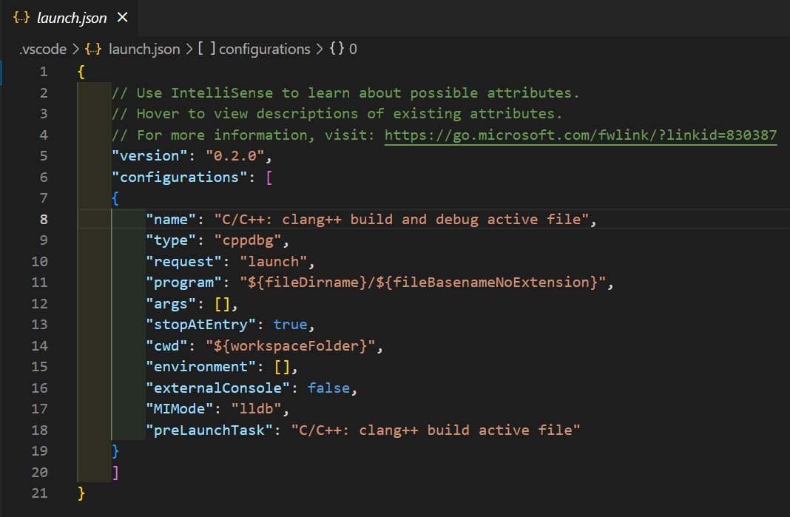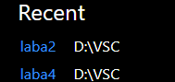
    - налаштування VS Code( налаштування json та підв’язка папки)
    - 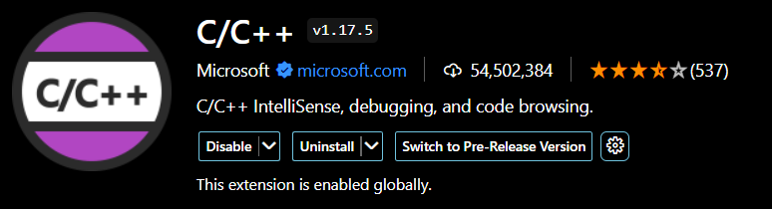
    - 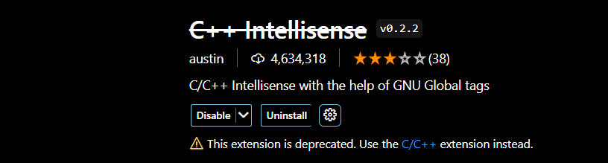
    - встановлені розширення
    - 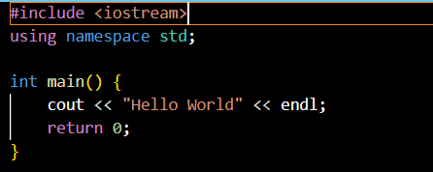
    - створення першого коду
    - 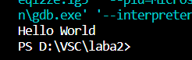
    - виведення результату
    - 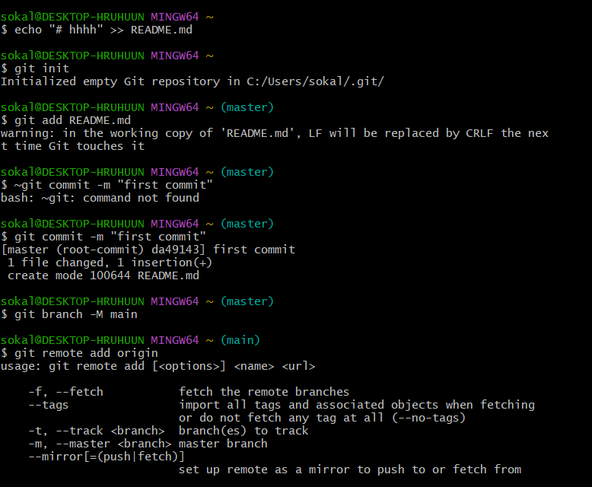
    - створення репозиторію
    - 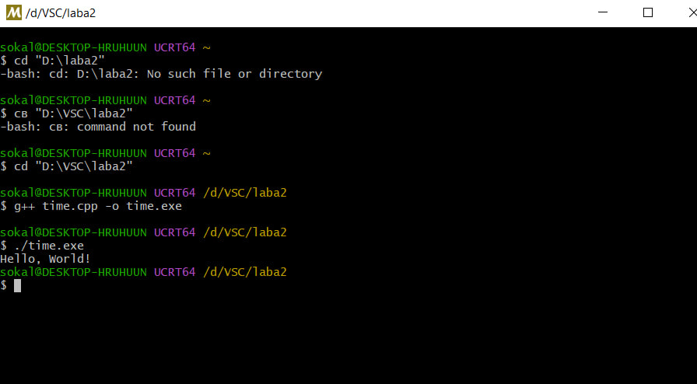
    - створення exe.файл
    - 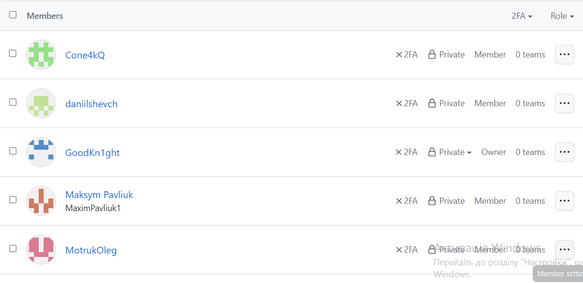
    - 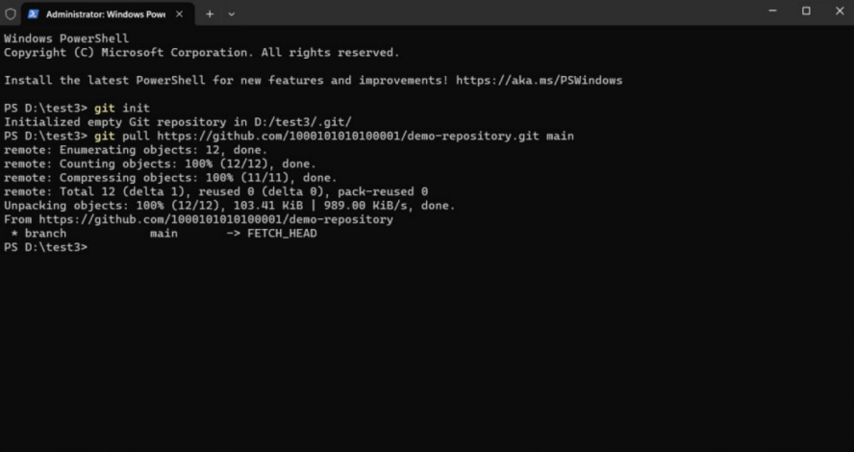
    - запрошення членів команди в репозиторій та обмін файлом

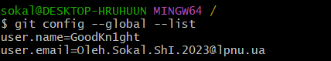

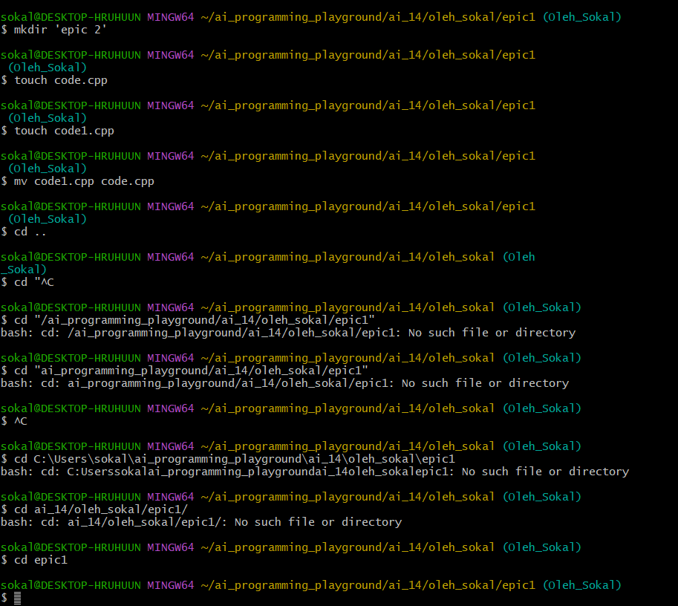

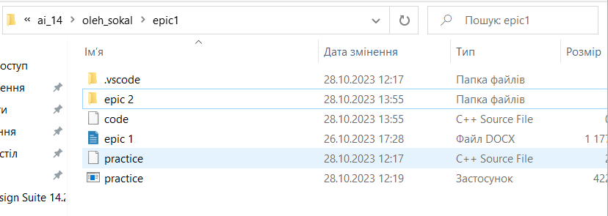

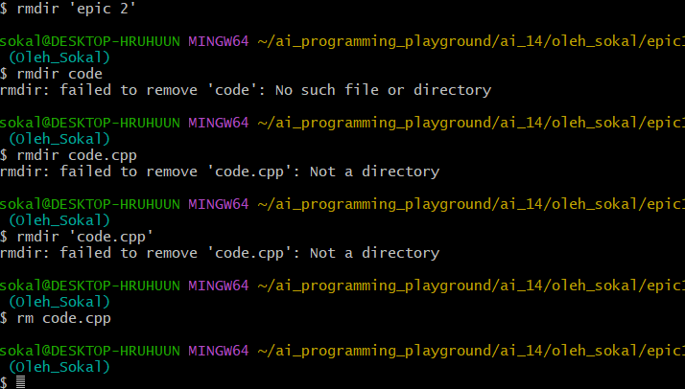

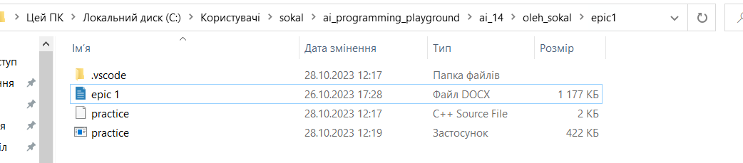

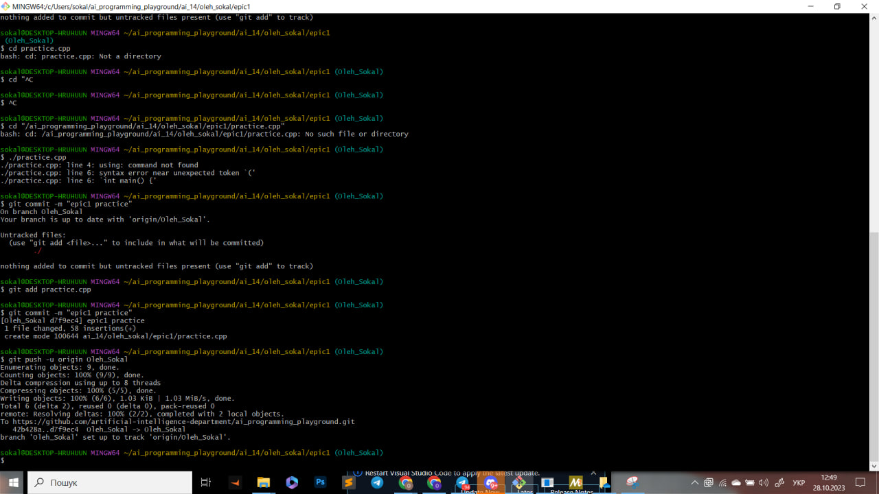

* + - вивчення команд LINUX Console

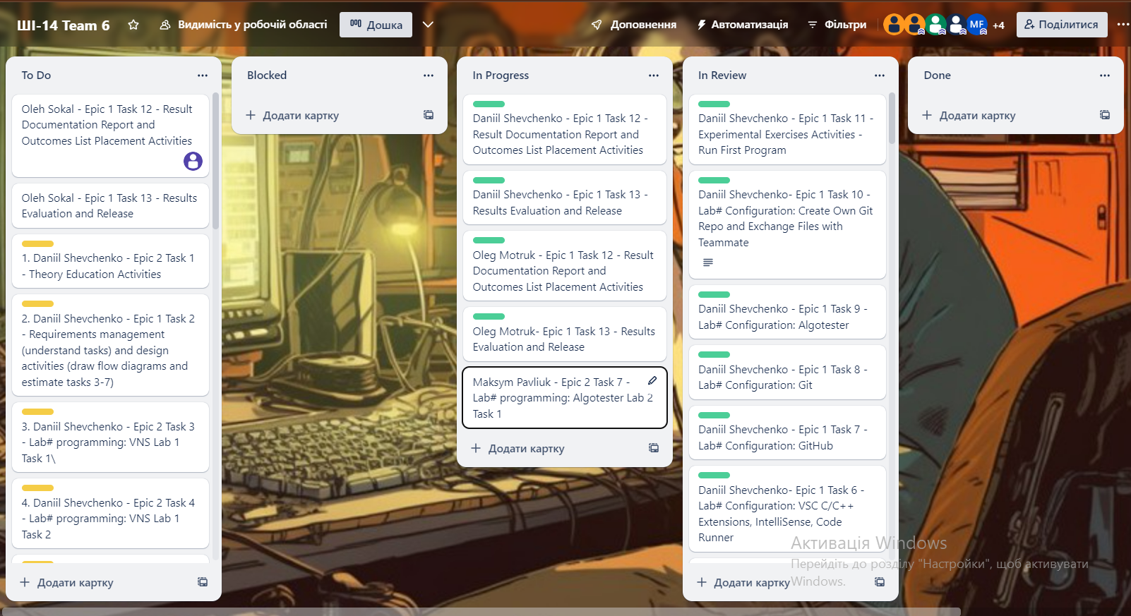

* + - Трелло
    - 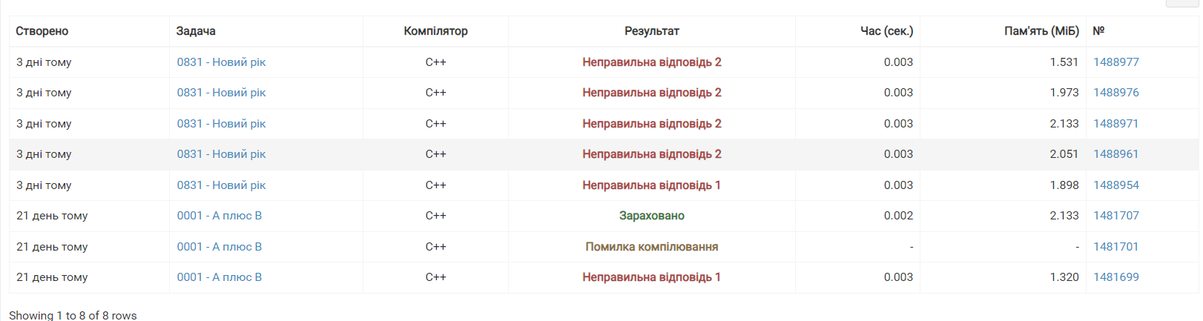
    - Алготестер
    - 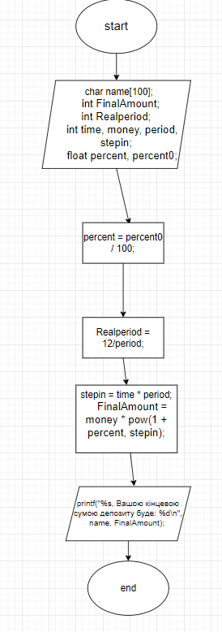

блок-схема до практичної

**Посилання на pull request**

[**https://github.com/artificial-intelligence-department/ai_programming_playground/pull/100/commits**](https://github.com/artificial-intelligence-department/ai_programming_playground/pull/100/commits)

# **Висновки:**

Налаштував середовище програмування, ознайомився з Git та GitHub , Flowchart, Drow.io,Algotester,Trello.